ВЕСЕЛОДОЛИНСЬКА ЗОШ І-ІІ ст.

УРОК
З ПРИРОДОЗНАВСТВА
у 2 класі
«Які в осені прикмети?»

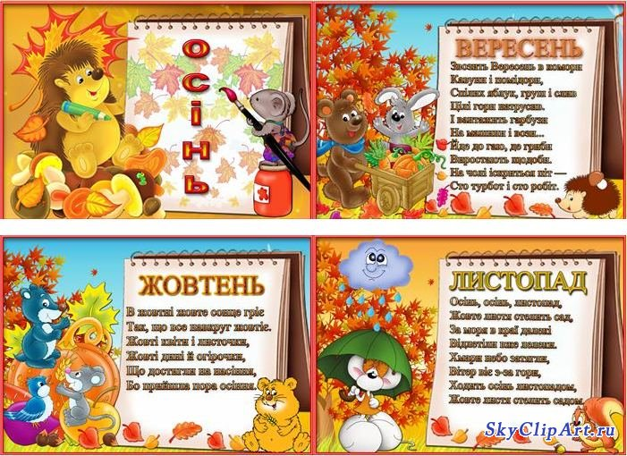

Підготувала: вчитель початкових класів Коваленко Л.П.

2015
Тема. Які в осені прикмети?
Мета. Ознайомити учнів з осінніми місяцями; розкрити історію походження назв місяців осені та значення понять: рання осінь, золота осінь, підзимок ; формувати уявлення про ознаки осені у природі в цілому та осінніх місяців зокрема; формувати вміння описувати осінні явища у живій і неживій природі, пояснювати народні вислови про осінні місяці. Вчити описувати красу природи восени та позитивні емоції, які вона викликає. Розвивати уяву, фантазію,мовлення,вміння спостерігати та зіставляти, складати розповідь. Захопити дітей красою природи восени. Виховувати бережливе ставлення до природи, почуття прекрасного в природі.
Тип уроку. Урок вивчення нового матеріалу
Обладнання: комп’ютерна презентація, підручник Ірини Грущинської «Природознавство 2 клас», ілюстрації «Вересень. Жовтень . Листопад», написи «Рання осінь. Золота осінь. Підзимок», вази з осінніми квітами, віночок з листя, предметні малюнки.
Міжпредметні зв’язки. Література, українознавство, мистецтво.

Методи, прийоми, форми, вправи: розповідь, бесіда, ілюстрація, демонстрація.

Ключові компетентності:
вміння вчитися:
навчально-організаційні вміння і навички:
- дотримується режиму навчальної діяльності, працює швидко і зосереджено;
загально мовленнєві вміння і навички:
- розповідає чітко, послідовно, відповідно до мети висловлювання;
контрольно-оцінні вміння:
- контролює послідовність виконання роботи, її проміжні та кінцеві результати;
інформаційно-комунікативна:
- знаходить у повідомленні інформацію, конкретні відомості;
загальнокультурна:
- діє згідно з прийнятими правилами поведінки учня на уроці;
здоров’язбережувальна:
- дотримується гігієнічних норм під час уроку;
соціальна: співпрацює в парі та в групі
Предметні компетентності
( конкретизовані навчальні цілі, очікувані результати)
Початковий рівень:
- називає ознаки осені в неживій природі ;
Середній рівень:
- пояснює назви осінніх місяців;
Достатній рівень: - знаходить (за завданням вчителя) інформацію про ознаки осені у неживій природі в енциклопедіях (довідниках чи науково – популярних виданнях);
- відтворює природознавчі знання в іншій діяльності;

Високий рівень:
- складає опис ознак осені в неживій природі на основі власних спостережень;
- описує красу природи восени та позитивні емоції, які вона викликає;
- презентує творче завдання;
- планує спостереження за природою восени.

Хід уроку
І. Організаційна частина
Слайд 1
Привітання, знайомство з гостями.
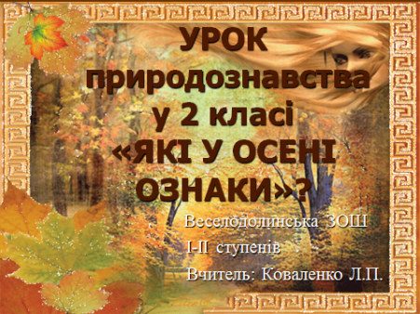
― Діти, посміхніться і привітайтесь до наших гостей, посміхніться один одному, і, як справжні друзі природи, привітаємося з нею.
Психологічна зарядка
Доброго дня, небо блакитне!
Доброго дня, сонце привітне!
Доброго дня, рослини й птахи!
Я вас вітаю, люблю, пізнаю,
Бо живемо у одному краю.
Емоційне налаштування
― Діти, сьогодні я хочу запросити вас у світ чарівної природи.
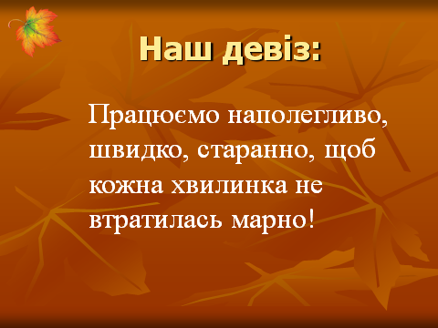
― Тож як ми будемо працювати на уроці?
Слайд 2
Діти:
― Працюємо наполегливо, швидко, старанно, щоб кожна хвилинка не втратилась марно!

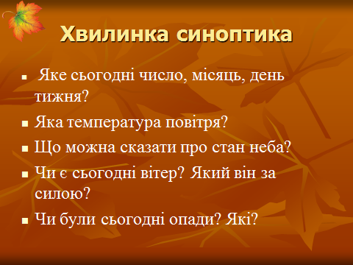
ІІ. Фенологічні спостереження.
- А зараз послухаємо наших синоптиків.
Слайд 3
Хвилинка синоптика (2 дітей розігрують діалог за запитаннями, решта позначає погоду у зошиті)
― Яке сьогодні число, місяць, день тижня?
-Яка температура повітря?
-Що можна сказати про стан неба?
-Чи є сьогодні вітер? Який він за силою?(Слабкий, помірний, сильний).
-Чи були сьогодні опади? Які?

ІІІ. Мотивація навчальної діяльності учнів. Повідомлення теми і мети уроку.
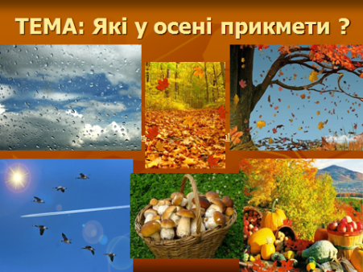
Слайд 4
- Відгадування загадки.

Без пензлика, без олівця
Розфарбувала деревця,
Сумно у гаях блукає,
Жовті шати одягає.
Золотисту стелить постіль,
Жде сестрицю білу в гості. (Осінь)(Малюнок Дівчини-осені)
― Які слова допомогли вам відгадати загадку? (Розфарбувала, жовті шати одягає, жде білу сестрицю).
-Сьогодні ми помандруємо загадковими стежками чарівниці осені, спробуємо почути голос природи, відчути та побачити її красу, щоб більше знати про цю пору року.
- Яка зараз пора року?
- Назвіть осінні місяці.
- Який осінній місяць зараз триває?
- Сьогодні на уроці ви дізнаєтесь про прикмети осені, а також як змінюється природа впродовж осінніх місяців; чому осінні місяці отримали такі назви. Ми шукатимемо відповідь на запитання «Які в осені прикмети?»

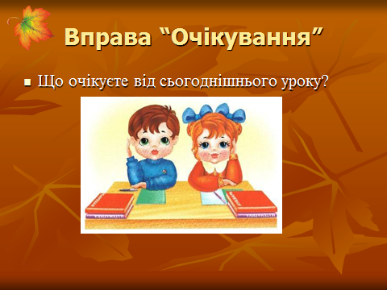
- Вправа «Очікування».
Слайд 5
― Що нового ви хотіли б дізнатися на сьогоднішньому уроці? - Які ваші очікування? – Яким ви хочете, щоб був урок? (На яблуках діти записують свої очікування).
- Яблука – це плоди, які нам дає яблуня, а ваші знання – це плоди вашої наполегливої праці - навчання.
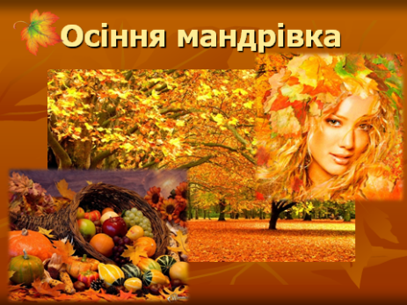
ІV. Вивчення нового матеріалу.
Слайд 6

- Вступна бесіда.
- Тож вирушаємо в осінню мандрівку!
За народним переказом, Осінь – старша дочка Зими. Вона останньою залишила батьківський дім і стала на Землі четвертою порою року. Посилаючи Осінь на Землю, Сонце сказало їй: «Збирай все моє багатство. Я віддаю тобі все своє золото. Будь щедрою, і люди полюблять тебе».
І Осінь, як ви бачите, виконує наказ Сонця і щороку дарує нам щедрі дарунки, чарує нас своїм осіннім золотом.

Чарівниця-осінь:
― Добрий день, діти! Я надзвичайно рада, що про мене говорять такі чудові слова.
Я – Осінь. Пора надзвичайно чарівна.
У барвах казкових ліси і поля.
Я тут господиня, я Осінь – царівна.
В моїм володінні земля.
Три місяці маю собі на підмогу.
Це Вересень, Жовтень – мої трударі.
Листопад завершує нашу дорогу
І зменшує сонця вгорі.
І довшає нічка, стає холодніше.
Пора прощавання скоро прийде.
Заплачуть дощі все частіше й частіше,
І чарів не стане ніде…
- Відгадування загадок.
― Відгадайте мої загадки, діти!
Слайд 7
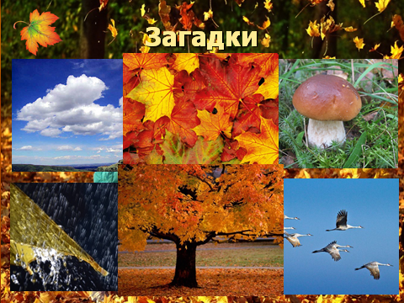
Жовте листячко летить,
Під ногами шелестить,
Сонце вже не припікає:
Коли це буває? (Восени)

Хтось відкрив на небі душ,
Повно на землі калюж.
І на нас водиця л’ється.
Як це явище зоветься? (Дощ)

Без крил, а літає, ніхто її
не б'є, а вона плаче. (Хмара)

Стоїть хлопчик під пеньком,
Накрив голову брильком. (Гриб)

Дивний ключ у небі лине,
Не залізний, а пташиний.
Цим ключем в осінній млі
Відлітають ...(Журавлі)

Золоті метелики з дерева летять,
Крильцями своїми сумно шарудять. (Листя)
Хто на зиму роздягається,
А на літо одягається? (Дерево)

― Молодці, діти, ви добре виконали моє завдання!

Вчитель

― Діти, якщо ви будете добре працювати на уроці, будете уважними і старанними,то отримаєте подарунки від Чарівниці- осені- листочки, у кого їх буде найбільше, той найкраще працював на уроці. За відгадані загадки, отримайте осінні листочки.

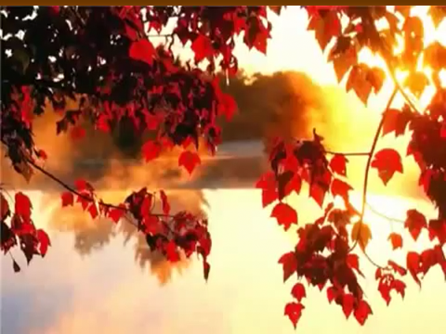
- Слухання музики.
Слайд 8
― Осінь – одна з найпрекрасніших пір року: яскрава, барвиста, ніжна. Вона зачаровує своєю красою і не залишає жодної людини байдужою. Саме осінь надихала людей на творчість, багато поетів створили чудові вірші про осінь, художники написали картини, а композитори створили геніальні музичні твори.
( Звучить музика Фредеріка Шопена «Мелодії осені».)
-Що ви уявили, коли слухали цю мелодію?
4. Перегляд картин художників.
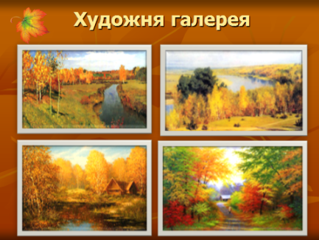
Слайд 9
- Розгляньте картини художників, які зобразили осінь. ( І.Левітан «Золота осінь», С. Поленов «Осінь», М.Іваненко «Осіння мелодія», Чарльз Вайт «Осінь»).
-Які кольори переважають?
- Готуючись до уроку ви також зобразили осінь. Ось така чудова виставка малюнків вийшла!
5. Декламування віршів про осінь.
― Прочитайте вірші про осінь, які ви підготували.

ЧАКЛУНКА
Осінь фарби готувала,
У відерця наливала.
Змішувала, чаклувала,
Потім все розфарбувала.
Придивіться, все довкола
Стало різнокольоровим!
Н. Замрія

КОРОЛЕВА ОСІНЬ
Королева Осінь
Всіх до столу просить.
Всіх без винятку частує
Й для Зими запас готує.
Н. Замрія
ОСІНЬ
… Осінь на узліссі
Фарби розбавляла,
Пензликом легенько
Листя фарбувала
Вже руда ліщина,
Пожовтіли клени.
В пурпурі осіннім
Тільки дуб зелений.
Утішає ясен:
- Не сумуй за літом!
Геть усі діброви
В золото одіто.
П. Осадчук
ДАРИ ОСЕНІ
Восени врожай збирають
На городах і в садках.
Груші, яблука звисають
На тонесеньких гілках.
В лісі білочка руденька
Під пеньком знайшла грибок.
Ухопила — та хутенько
Заховала в теремок.
Г. Шевчук Восени, немов на свято,
ЛИСТОПАД Змінюють дерева шати,
Осінь, осінь, листопад, Часом дощик накрапає,
Жовте листя стелить сад, Пташки в вирій відлітають.
За моря в краї далекі
Відлетіли вже лелеки.
Хмари небо затягли,
Вітер віє з-за гори,
Ходить осінь листопадом,
Жовте листя стелить садом.
А. Житкевич
Вчитель:
- Слухала я вірші і думала, а й справді, осінь така різна, що й не передбачити. Вона наче казка. Ходить по землі, в казкове вбрання природу одягає.
6. Розповідь учителя з елементами бесіди про осінь та назви осінніх місяців.
Слайд 10
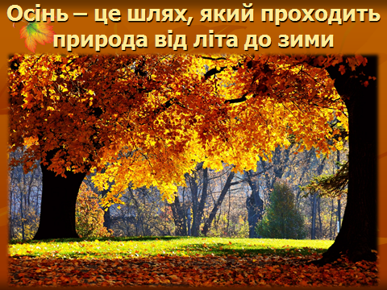
- -Осінь – загадкова та чарівна пора.
Вона може бути веселою та яскравою, коли все навкруги освітлено сонцем, коли тебе оточують дерева, на яких листя немов розмальоване.
Через деякий час осінь стає замріяною та сумною – йде дощ і день здається вічністю, а потім стає зовсім холодно. І складається враження, що в такі дні осінь прощається з нами.
- Як ви розумієте народну мудрість «Осінь іде, за собою дощ веде». (Відповіді дітей).
Осінь – це шлях, який проходить природа від літа до зими.

Слайд 11, 12
З приходом осені природа змінюється. Сонце піднімається на небі не так високо, як улітку, тому його промені слабше прогрівають землю. Температура повітря поступово знижується, з’являються перші заморозки.
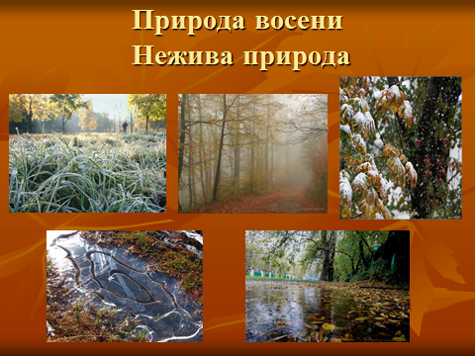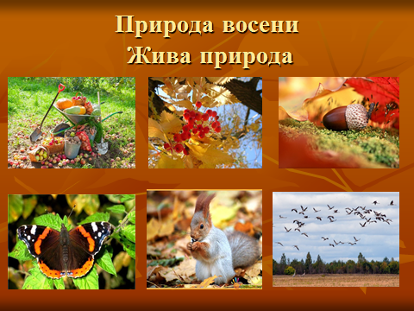
- В неживій природі відбуваються зміни:
- Перші заморозки на поверхні грунту.
- Ранкові тумани.
- Дощі.
- Калюжі вперше вкриваються кригою.
- З’являються перші сніжинки в повітрі.
- В живій природі теж відбуваються зміни:
- Достигають плоди та насіння.
- Жовтіє та опадає листя.
- Зникають комахи.
- Відлітають в теплі краї птахи.
- Звірі готуються до зими.
(У садах дозрівають плоди яблунь, груш, слив. На городах виросли морква, буряк, капуста, помідори, перець гарбузи.)
2) - Прочитайте завдання для ведення спостережень восени за живою і неживою природою. Прочитайте, за якими явищами природи будемо спостерігати восени. (С.34-35).
3) Про походження назви місяця вересня.
- Відгадайте загадку, який це місяць осені?
Звозить місяць цей в комори
Кавуни і помідори,
Спілих яблук, груш і слив
Цілі гори натрусив
І вантажить гарбузи
На машини і вози… (Вересень)
- Вирушаємо в осінню мандрівку до першого місяця вересня.
Слайд 13
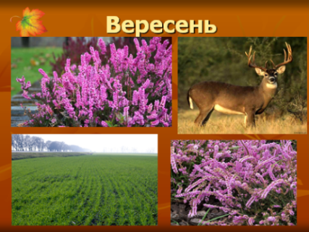
Слово «вересень» походить від назви вічнозеленого куща – вересу, який росте на Поліссі. Оскільки верес починає масово цвісти восени, то і місяць назвали на його честь.
Верес - це невисокий розгалужений кущик, який росте на галявинах у хвойних і мішаних лісах. Квітки лілово – рожеві, дрібні, пониклі, зібрані в довгі китиці. Цвіте верес з липня по вересень. Саме від цього медоносного кущика вересень і отримав свою назву.
В давнину вересень звався «ревун», тому що в цей період масово перегукувалися олені. Пізніше назвали «сівнем», адже починали сіяти озимину.
- Які народні прикмети ви дібрали до місяця вересня? Поясніть зміст народних висловів про осінні місяці.
- Лист лягає долілиць - на теплу зиму.
- Чим тепліший і сухіший вересень, тим пізніше прийде зима.
5) Повідомлення учня – природолюба про зміни в природі у вересні.
- Про осінні зміни в природі у вересні підготувала повідомлення Ангеліна.
Учениця. Осінь починається з вересня. У вересні ще досить тепла погода, цвітуть осінні квіти: чорнобривці, жоржини, айстри, хризантеми.. У соснових лісах цвіте верес. Наприкінці вересня небо все частіше вкривається хмарами, йдуть дощі. Сонячного світла стає все менше. Ночі у вересні стають холодними, можуть бути приморозки на поверхні ґрунту. На полях люди збирають урожай картоплі, помідорів, перцю, яблук, груш.
6) Поділ осені на періоди. Рання осінь.
Слайд 14
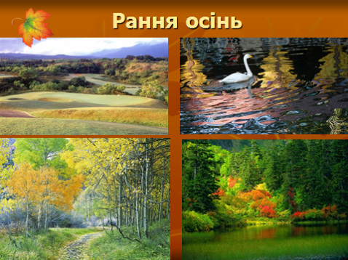
-Осінь поділяють на три періоди: рання осінь, золота осінь і підзимок.
Вересень – це рання осінь. А чому вересень – це рання осінь? (Бо осінь тільки почалася, це як продовження літа).
Розгляньте ілюстрації, тут зображено початок осені.
- Вересень – це рання осінь. Сонечко ще гріє, але не так, як влітку. Вдень температура досягає 20 градусів, а ночі короткі, холодні. Дні переважно ясні, проте бувають і дощові, навіть грозові. Восени листя на деревах ще зелене, цвітуть квіти: верес, жоржини, айстри, чорнобривці, гладіолуси. На полях люди збирають урожай картоплі, помідорів, перцю, яблук, груш.
(Вересень – початок осені).
Робота з підручником (с. 36-37)
- За таблицею розкажіть, як спостерігати за природою у вересні, які явища відбуваються у неживій природі, у житті рослин і тварин.
7) Про походження назви місяця жовтня.
- Відгадайте, про який осінній місяць йдеться у загадці:
Чарівник прийшов у ліс,
Фарби, пензлики приніс,
У діброві та садочку
Стали жовтими листочки. (Жовтень)
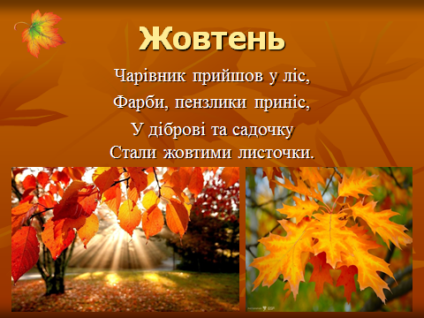
Слайд 15

- Які підказки допомогли вам відгадати загадку?
Місяць жовтень отримав назву від природного явища – пожовтіння листя на рослинах. Жовтень – пора прощання з останніми теплими днями. Пізніше його ще називали «хмарунець», тому що часто змінювалась погода. або весільник. У народі так і казали: «Жовтень на весілля багатий».
- Які народні прикмети ви дібрали до місяця жовтня?
- Грім у жовтні - на малосніжну, м'яку, коротку зиму.
- Якщо до середини жовтня з беріз не осипається листя -сніг ляже пізно.
- Вересень пахне яблуками, а жовтень капустою.
8) Повідомлення учня – природолюба про зміни в природі в жовтні.
- Про осінні зміни в природі в жовтні підготував повідомлення Давид.
Учень. Жовтень – другий місяць осені. У жовтні сонце піднімається на небі ще нижче, ніж у вересні, тому стає холодніше. Небо частіше вкривають низькі сірі хмари, зранку на калюжках з’являється тонка крига, а іній вкриває траву і дахи будинків. Часто йде дощ, який може переходити у мокрий сніг. У жовтні на полях люди збирають моркву, буряки, капусту. Садять дерева.
9) Поділ осені на періоди. Золота осінь.
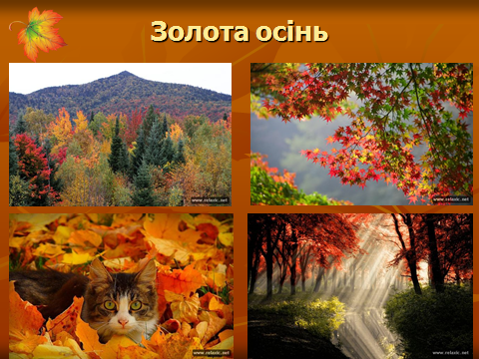
Слайд 16
Жовтень – це золота осінь. А чому жовтень назвали золотою осінню? Розгляньте ілюстрації, на них зображено середину осені – золоту осінь.
Небо частіше затягнене хмарами. Сонечко світить, та не гріє. Температура вдень піднімається до позначки 15 градусів. Часто йдуть дощі, вітряно. Дерева поступово вкриваються різними барвами: жовтими, оранжевими, червоними. Тому й місяць назвали жовтнем. Висихають трави, відцвітають квіти. На полях люди збирають моркву, буряки, капусту. Садять дерева.
(Жовтень – середина осені).
Робота з підручником (с. 36-37)
- За таблицею розкажіть, як спостерігати за природою у жовтні, які явища відбуваються у неживій природі, у житті рослин і тварин.
10) Про походження назви місяця листопада.
- Послухайте вірш і скажіть, про яке осіннє явище в ньому йдеться?
Падає, падає листя,
Листя в саду мерехтить,
Жовте, яскраво-вогнисте
Тихо за вітром летить.
Слайд 17
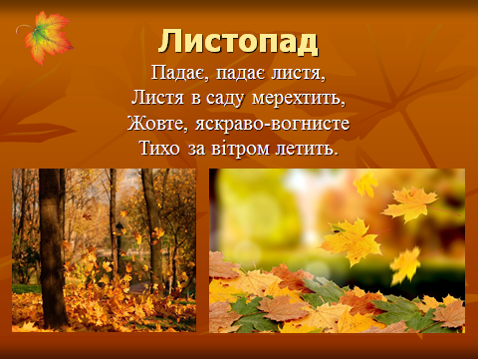
Це явище природи - листопад – стало назвою третього останнього місяця осені - листопада.
( У давнину листопад називали «братчини». Це від назви давнього обряду, що звався «братчина». Його справляли в листопаді. Якщо сусіди хотіли заприятелювати між собою, то купували в пасічників бджолиний рій. З весни до осені гуртом доглядали його. Зібраний мед ділили порівну. На це свято збиралися сім’ями, гуляли чи, як казали в народі, браталися.)
У давнину цей місяць називали «листопадень», «падолист» - адже опадає листя.
- Які народні прикмети ви дібрали до місяця листопада?
- Комарі в листопаді - м'яка зима.
- Пізній листопад - до суворої і затяжної зими.
- Листопад зимі ворота відчиняє.
- День у листопаді, як заячий хвіст.
11) Повідомлення учня – природолюба про зміни в природі в листопаді.
- Про осінні зміни в природі в листопаді підготувала повідомлення Аліна.
Учениця. Листопад – третій місяць осені. У листопаді сонце піднімається на небі ще нижче, ніж у жовтні, тому стає досить холодно. З дерев і кущів опадає листя, в’януть та відмирають трави. У листопаді небо вкривають сірі хмари, йдуть дощі. Дмуть холодні вітри, які зривають осінні листочки з дерев і кущів. З’являються усі передвісники зими: сніг, мороз, крига на водоймах. На полях зібрано весь урожай. Природа готується до зимового сну.
12) Поділ осені на періоди. Підзимок.
Слайд 18
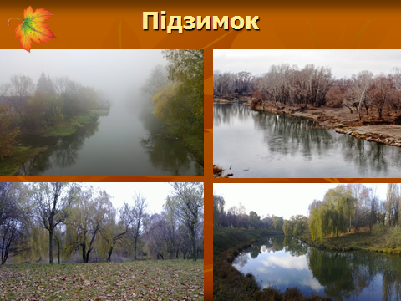
- Діти, як ви розумієте слово «підзимок»?
Останній місяць осені - листопад - це підзимок.
Розгляньте ілюстрації, на них зображено пізню осінь – підзимок –передвісник зими.
Названо місяць тому, що опадає листя. На небі рідко з’являється сонечко. Температура не піднімається вище 5 градусів. Вночі бувають заморозки. Часто йдуть дощі, може і снігом закидати. На полях зібрано весь урожай. Природа готується до зимового сну.
(Листопад – кінець осені – передвісник зими).
7. Робота з підручником (с. 36-37)
- За таблицею розкажіть, як спостерігати за природою у листопаді, які явища відбуваються у неживій природі, у житті рослин і тварин.
Підсумок. Осінні місяці: вересень, жовтень, листопад. Восени дні стають коротшими, а ночі – довшими. Сонце піднімається на небосхилі вже не так високо , як улітку, тому й його промені слабше прогрівають землю. Температура повітря знижується, з’являються перші заморозки.
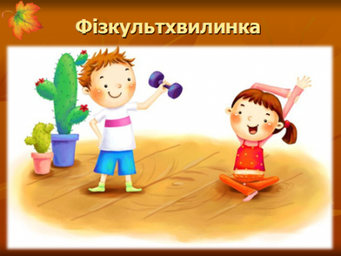
Слайд 19
Фізкультхвилинка
Ось малесенькі краплинки
Пострибали по стежинках.
Хмароньки збираються,
Дощик починається.
Вітерець ураз примчав ш-ш-ш
І зробив чимало справ:
Хмарки в небі розігнав
І листочки позривав,
Їх підкинув в вишину
Й полетів у далину. ш-ш-ш
V. Узагальнення та систематизація здобутих знань.
- Діти, а тепер я пропоную вам виконати завдання, щоб закріпити вивчене на уроці.
1. Робота з підручником (С. 34-41).
- Мудрий народ, спостерігаючи за природою, створив безліч висловів про навколишнє. Давайте з вами ознайомимось із ними.

2. Робота в зошиті.

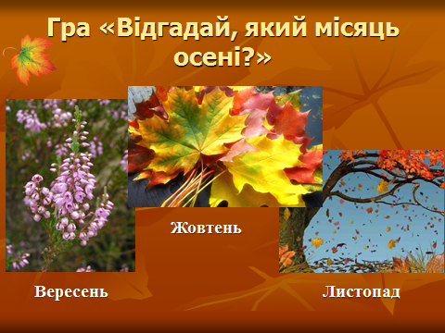
3. Гра « Відгадай, який місяць осені?»

Слайд 20
- *Ця рослина з ніжними рожевими і фіолетовими квіточками цвіте на початку осені. Вона зветься верес. Назва якого місяця походить від цього слова?
- *Колір, яким ви розфарбовуєте осіннє листя кленів і беріз, дав назву наступному місяцю осені. Як він зветься?
- *Мов казкові пташки, летять і поволі падають на землю листочки в останньому місяці осені. Це…

Слайд 21
- Гра «Добери назви місяців»
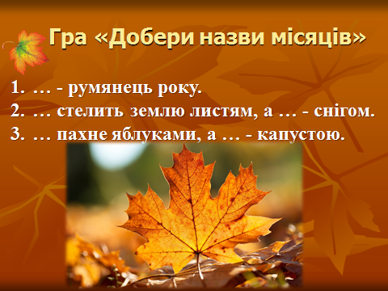
  - … - рум’янець року.
  - … стелить землю листям, а … - снігом.
  - … пахне яблуками, а … - капустою.

5. Завдання на екологічному панно «Встанови відповідність»
(На екологічному панно «Осінь» прикріплені ілюстрації з надписами (вересень, жовтень, листопад), (рання осінь, золота осінь, підзимок).
- Діти, розгляньте малюнки і оберіть відповідний до них надпис.

6. Дидактична гра «Які прикмети в осені?» ( на екологічному панно).
Робота в парах.
(Перша пара – пригадуватиме прикмети вересня, друга – розповідатиме про прикмети жовтня, а третя – передбачатиме прикмети листопада.)
- На ваших партах лежать конверти. Відкрийте їх, витягніть картки та послухайте завдання.
  - Завдання 1
Виберіть, яка температура переважає у вересні, жовтні, листопаді (по рядах). Прикріпіть своє число до місяця на дошці.
- Завдання 2
- Який стан неба переважає кожного місяця? (Учні вивішують позначення: Ясно, хмарно, похмуро)
- Завдання 3
- Виберіть, які природні явища можна побачити у вересні, жовтні, листопаді?
(Вересень: роса, гроза, дощ;
жовтень: туман, іній, дощ;
листопад: туман, дощ, сніг)
Йдуть дощі (вересень, жовтень, листопад)
Відлітають птахи (вересень, жовтень, листопад)
Достигають яблука (вересень)
Випадає перший сніг (листопад)
Починають сіяти озимину (жовтень)
Опадає листя (листопад)
Цвіте верес (вересень)
Діти йдуть до школи (вересень)
Пахне капустою (жовтень)
Ніч довша за день (жовтень, листопад)
Листя жовтіє (вересень, жовтень)
Природа готується до зимового сну (листопад)
Зниження температури повітря (вересень, жовтень, листопад)
Ранкові тумани (вересень, жовтень, листопад)
День коротшає (вересень, жовтень, листопад)
  - Гра «Прикрасимо дерево». Складання павутинки слів до слова осінь.
- Діти, давайте зелене деревце вберемо в осіннє вбрання, до слова «осінь» складіть павутинку слів, які відносяться до цієї пори року.
(Діти вибирають листочки з ознаками осені і прикріпляють до деревця, на партах листочки з надписами:золота осінь, дощ, листопад, перші сніжинки, відлітають птахи, щедра, листопад, коротші дні,пожовтіння листя,відлітають птахи, ранкові тумани,золотокоса чарівниця, гриби, яблука, груші, сливи, літо, весна, Новий рік, Дід Мороз, купатися в річці,зима. )

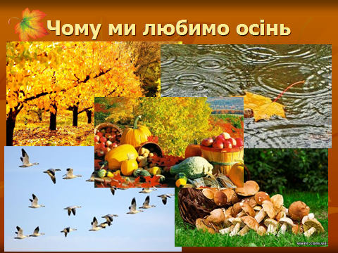
  - Складіть і презентуйте розповідь на тему: «Чому ми любимо осінь.»
Слайд 22.

9. Гра « Що в кошику?» (Проводе Чарівниця - осінь).
Учні за дотиком визначають овочі та фрукти і називають їх.
(У кожній грі за відповіді діти одержують осінні листочки – подарунки).
10. Групова робота
а) - Я пропоную вам об'єднатися у 3 групи. Кожна отримає завдання.
I група. - Зберіть осінній пейзаж. Гра «Пазли» *скласти пазли (розрізаний малюнок осені, 2 деталі зайві)
II група. - Виберіть назви осінніх місяців із карток 12 місяців
III група. - Оберіть ілюстрації, де зображена осінь.
б) Презентація роботи.

VI. Підсумок уроку. Рефлексія. Метод «Мікрофон».
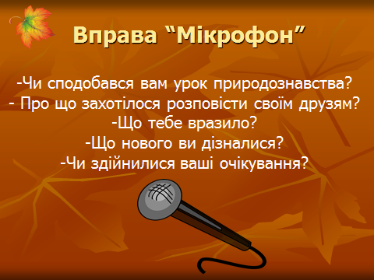
Слайд 23
- Діти, ми сьогодні здійснили уявну мандрівку по чарівних стежинах осені, відвідали найпотаємніші її куточки, дізналися багато нового і цікавого.
1) Метод «Мікрофон».
- Діти, чи сподобався вам сьогоднішній урок?
- Про що захотілося розповісти своїм друзям?
- Що тебе вразило?
- Що нового ви дізналися?
- За якою порою року йде осінь?
- Скільки осінніх місяців? Назвіть їх.
- Який з цих місяців вінчає початок осені, який - середину, а який є передвісником зими? (Вересень – початок осені, жовтень – середина, листопад – кінець осені – передвісник зими).
-Я бачу, що ви все зрозуміли і дізналися багато цікавого.
2) Підсумкова бесіда.
- У кожного з вас на партах кленові листочки – подарунки Чарівниці-осені за правильні відповіді. Ось які ви молодці, скільки у вас було правильних відповідей!
- Чи здійснилися ваші очікування?
- Якщо здійснилися ваші очікування вам було все зрозуміло, то покладіть яблучка, на яких записані ваші очікування, Чарівниці-осені у кошик, а вона вас пригостить соковитими запашними яблуками.
- Осінь – щедра, багата пора року, тож ми, як справжні українці, щедрі, гостинні, багаті на добро, любов, тепло, хочемо пригостити соковитими і запашними фруктами, медом та цілющим напоєм із плодів шипшини, діти самі збирали, щоб зігріти вас у ці прохолодні дні.
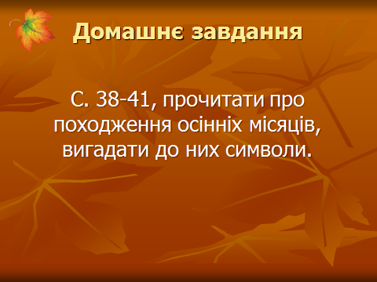
V. Домашнє завдання.
Слайд 24
С. 38-41, прочитати про походження осінніх місяців, вигадати до них символи.

